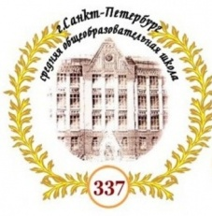

Отдел образования администрации Невского района Санкт-Петербурга

Информационно-методический Центр Невского района Санкт-Петербурга

Государственное бюджетное общеобразовательное учреждение

Средняя общеобразовательная школа № 337

Невского района Санкт-Петербурга

**Научно-практический семинар**

**для руководителей опытно-экспериментальных площадок ОУ**

**Невского района Санкт-Петербурга**

**и слушателей курсов «Опытно-экспериментальная работа в современной школе: андрагогические аспекты деятельности педагога»**

***«Мотивация педагога, как условие повышения качества образования школьников»***

*28 октября 2014 г.*

|  |  |
| --- | --- |
| 14.40 – 15.00 | Встреча гостей. Регистрация участников семинара (3 этаж каб. 35) |
| 15.00 – 15.15 | **Приветственное слово**  *Галина Ивановна Осипенко, заместитель директора ИМЦ Невского района*  *Ольга Викторовна Макаренко, директор школы № 337* |
| 15.15 – 15.30 | **Психолого-педагогическая поддержка педагога в условиях реформирования современной системы образования**  *Наталья Фёдоровна Зудина, заместитель директора по ОЭР,*  *учитель начальных классов* |
| 15.30 – 16.00 | **Мотивация педагога: мифы и реальность**  *Людмила Дмитриевна Ляхович, педагог-психолог* |
| 16.00 – 16.15 | **Результативность инновационной деятельности школы**  *Мария Геннадьевна Андреева, учитель информатики* |
| 16.15 – 16.30 | **Подведение итогов семинара** |

**ГБОУ шк. № 337 Невского района Санкт-Петербурга**

**пр. Обуховской Обороны д. 257 (ст. метро «Пролетарская»), тел. 362-42-08**

**электронная почта:** [mak337@mail.ru](mailto:mak337@mail.ru)